キャンディーチャート ワークシート
子ども達に伝え子どもたちに伝えよう 安全なインターネットの活用法

１．事例を読んでみよう。
「こんな相談がありました」国民生活センターより

小学5年生の○○さんは、たくさんのお友達が持っているゲーム機で遊んでいました。ゲームソフトは、お店で買ってもら
いましたが、最近、ゲーム機でソフトをダウンロードできることを知りました。ゲーム機の画面には、お母さんが持っているカ
ードのマークが表示されていました。そのカードをお母さんに内緒で持ちだし、ゲーム機の画面のとおりに番号を入れてい
くと、ソフトが買えたのです。簡単に買えたので○○さんは、このスゴイ技を友達にも教えてあげました。お母さんがカード
会社からの手紙を見てびっくりしています。実はお母さんから内緒で借りたカードは、クレジットカードで、ゲームソフトの代金
24万円がお母さんに請求されていたのです。

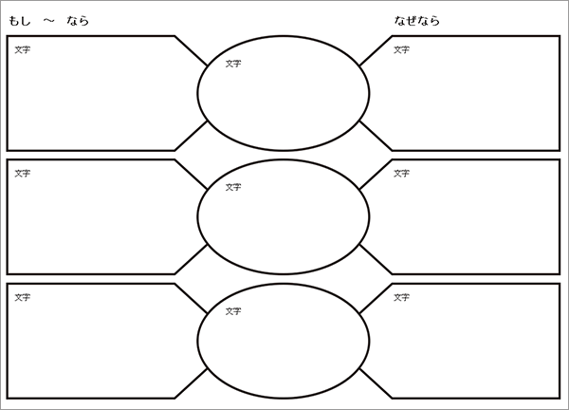
２．トラブルの原因と考えられる部分の語句や文章にマーカーを入れてみよう。

３．どうすれば○○さんは、トラブルを未然に防ぐことができたのか考えてみよう。
キャンディチャートを使ってみて
学習法
キャンディチャート（思考ツール）の活用
①キャンディの部分には「トラブルは回避できたかも知れない」と入れます。
②もし～ならばという仮説をたて、左側に記入します。
③②の理由を右側に記入することで完成。
④考えられるものをあげてみよう。

４．子どもたちが安全にインターネットを活用できるためのアドバイスを考えよう。

５．子どもたちが安全にインターネットを活用するために大人ができることは何か考えよう。

６．本日の授業で学んだこと、感じたことを書きましょう。

